表格处理技巧
1 准备工作
首先设置excel的安全等级，再运行该插件才可以使用。如图1，2所示
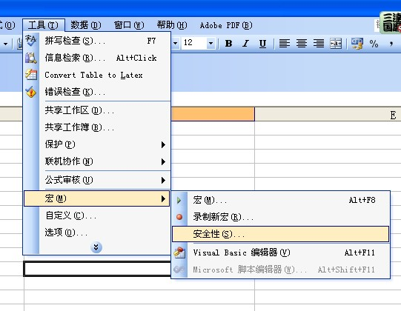
图1
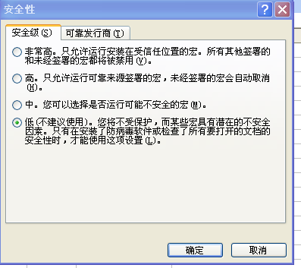
图2
设置完成后，运行该软件，就会在EXCELL上出现图3所示图标
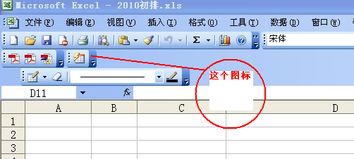
图3
至此准备工作就已经完成了。
注1
有时运行该插件之后，再次点击该图标的时候，会提示无法生成latex语言，只要重新运行该插件即可。

2 表格转换为LATEX语言的具体步骤
在EXCELL 中输入你要的表格, 选中区域后，就可以使用这个图标转换了。具体如图4，5所示
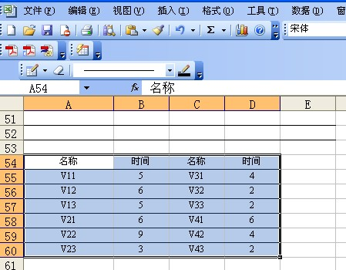
图4
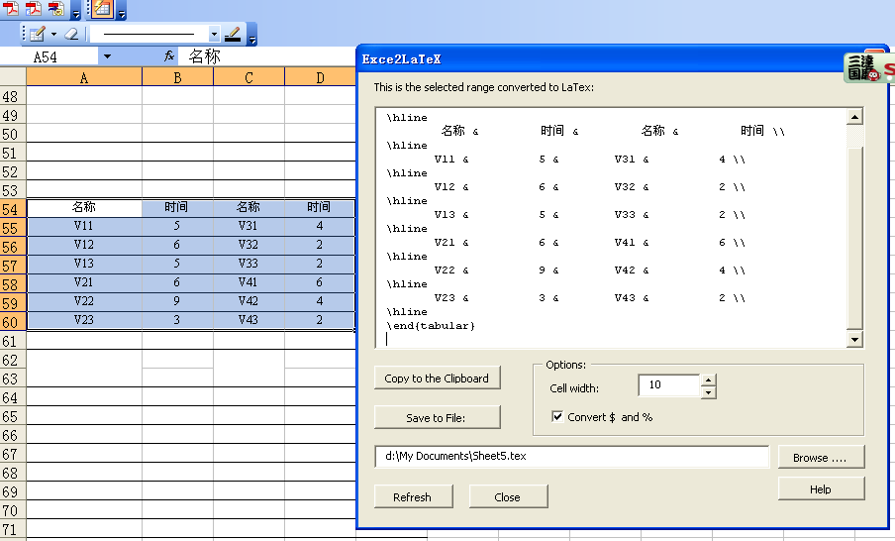
图5
复制转换的表格语句，粘贴到latex文件中表格的相关模板中就可以了。
注2
对于表格的边框和横线，可以在excell中边框选项中处理，此外，对于表格中有合并单元格的情况，应该现在word中用表格工具画好所期望的表格，然后复制到excell中，转换后的语句就会实现合并单元格的目的。然而这种方法对于大部分的表格都是适应的，但是其它较为复杂的表格这种方法就不适应了，需要对latex表格语句有进一步的了解方能成功。

